吉科协青发字﹝2018﹞ 7号

关于组织参加第十八届中国青少年机器人竞赛
吉林赛区竞赛的通知

各市（州）、长白山管委会科协青少年科技教育工作机构，扩权强县试点市科协青少年科技教育工作机构，各相关单位：
由吉林省科学技术协会、吉林省教育厅共同举办的第十八届中国青少年机器人竞赛吉林赛区竞赛将于2018年5月12-13日在长春市举行，现将有关事项通知如下：
一、时间、地点
报到及场地测试时间：5月12日9:00-16:00
竞赛时间：5月13日8:00-18:00
报到、场地测试、竞赛地点：长春市实验中学体育馆
二、参加人员
1．省内大学生、中学生、小学生参赛选手。
2. 各市（州）组织参赛队，设领队1-2人。
三、其他事项
1．组委会将派专家组对竞赛过程进行审核监督。
2．竞赛分组名单详见补充通知。
3．各市（州）科协青少年科技教育工作机构可组织观摩学习，观摩团不超过10人。
4．参赛学生、教练员、观摩人员必须穿运动鞋或软底鞋进入赛场，场馆内禁止吸烟、喧哗。
5．本次大赛不收任何费用，比赛期间交通费、食宿费自理。
6．大赛秘书处设在吉林省青少年科技中心。
联系人：任惠阳
电 话：0431-85261363
地 址：长春市人民大街6255号

附件：赛场路线图

吉林省青少年科技中心 吉林省青少年科技教育协会
2018年4月16日

附件
赛场路线图

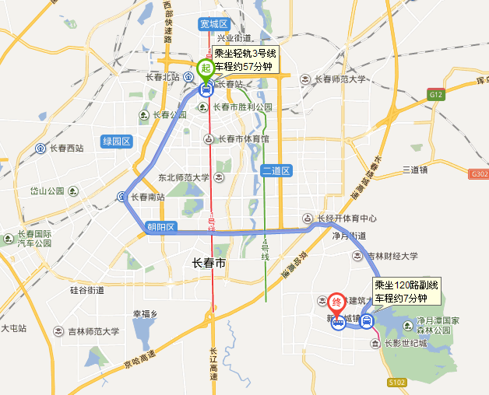
乘车路线1：长春站：在长春站乘坐轻轨3号线（长影世纪城方向）→福祉大路站下车→转乘120路→市实验中学站下车。
乘车路线2：长春高速公路客运站：在卫星广场站乘坐轻轨3号线（长影世纪城方向）→福祉大路站下车→转乘120路→市实验中学站下车。

